Eine Kooperation des Herder-Instituts mit dem Institut für Bildungswissenschaften

„Vielsprachigkeit“:

Ein Medienpaket für die diversitätsreflexive Lehrpersonenbildung mit Fokus auf doing class.

Erstellt von
Ahmed Abdelwahed und Raafat Soliman

Das Medienpaket stellt ein geprüftes, durch das Projektteam weitgehend unverändertes Studierendenprodukt dar.

Das Medienpaket entstand im Kontext des Projektes DAWLS - Diversitätsreflexive Aus- und Weiterbildung von (angehenden) Lehrpersonen mithilfe animierter Schulszenen
gefördert durch das Digital Fellowship-Programm des Staatsministeriums für Wissenschaft, Kultur und Tourismus (SMWK) für die Weiterentwicklung der digitalisierten Hochschulbildung an den sächsischen Hochschulen

Projektverantwortliche:
Jun.-Prof. Dr. Nina Simon, Jun.-Prof. Dr. Katrin Hahn-Laudenberg
wissenschaftlicher Mitarbeiter: Korcan Yeşil
https://www.uni-leipzig.de/dawls/

Inhaltsverzeichnis

1. Theoretische Grundlagen zum Video 1
1.1 Machtverhältnisse 1
1.2 Doing Difference 1
1.3 Doing Class 2
1.4 Das kulturelle Kapital 3
1.5 Othering und Internalisierung in der postkolonialen Theorie 5
1.5.1 Othering 5
1.5.2 Internalisierung 5
2. Kurzbeschreibung der Lehreinheit 6
3. Kontextinformationen für Lehr-Lernsituation Thema Class 7
4. Lernziele 8
5. Hintergründe zur Erstellung der konkreten Lehr-/Lerneinheit 8
5.1 Warum wurde die Situation so ausgewählt? 8
5.2 Warum wurde die Situation so dargestellt? 9
6. Hinweise zur Nutzung der Handreichung 10
7. Vorgeschlagene Aufgaben zum Video 10
8. Anhang 18
9. Transkription 20
10. Lizenzvereinbarung 21
11. Selbstständigkeitserklärung 22

Theoretische Grundlagen zum Video

Machtverhältnisse
Unter Machverhältnissen wird nicht verstanden, dass ein Akteur oder eine Akteurin, die Macht auf einen Akteur oder eine Akteurin, der oder die keine Macht hat, ausübt. Die Machtverhältnisse sind laut Foucault vielmehr kompliziert. Die Machtverhältnisse manifestieren sich auf unterschiedlichen Ebenen und bestehen in den sozialen Interaktionen zwischen Individuen wie in Institutionen und Gesetzen. Die Machtverhältnisse beschränken sich nicht auf Unterdrückung, Kontrolle oder direkte Befehle von oben nach unten, sie entfalten sich in allen Bereichen des Lebens und die Machtverhältnisse beeinflussen die Sprache, Lebensweise und den ganzen Alltag von Menschen (vgl. Foucault 1977: S. 38). Nach Foucault spielen die Machtverhältnisse eine große Rolle in der Wissenschaft. Es geht nicht darum, dass die Macht das für sie nützliche Wissen fördert und das für sie schädliche Wissen unterdrückt. Foucault geht davon aus, dass die Macht die Wissenschaft im Voraus formt und bestimmt. Mit anderen Worten (re-)produziert die Macht die Wissenschaft (vgl. Foucault 1977: S. 39f.). Dadurch macht Foucault klar, dass die Macht wechselhaft ist. Jedes Individuum, jede Gruppe, unabhängig davon, ob das Individuum oder die Gruppe schwach oder unterdrückt ist, kann Macht auf unterschiedliche Weise ausüben und Machtverhältnisse in unterschiedlichem Maße verändern.

Doing Difference
Doing Difference ist ein Konzept, dass sich mit sozialen Unterschieden beschäftigt. Walgenbach veranschaulicht das Konzept anhand der Schriften von Sarah Fenstermaker und Candace West. Den Autorinnen zufolge sind soziale Unterschiede wie Klasse, Rasse oder Geschlecht keine naturgegebenen Unterschiede. Diese Unterschiede werden erst durch soziale Interaktionen und innerhalb von Institutionen konstituiert und reproduziert (vgl. Walgenbach 2016: S. 598).
Die Schule als Institution hat Erwartungen an Ethnizität, Klasse oder Gender der Schülerinnen und Schüler, die auf einer langen Erfahrung beruhen. Wenn Schülerinnen und Schüler von diesen Erwartungen abweichen, werden bestimmte Merkmale als "Andere" markiert, indem man Unterschiede zwischen verschiedenen Gruppen hinsichtlich Geschlechtes, Klasse oder Rasse konstruiert. Die Herstellung und Aufrechterhaltung von Differenz ist ein aktiver Prozess sozialer Interaktionen und sozialer Praktiken (vgl. Walgenbach 2016: S. 598f.). Differenz bringt Ungleichheit hervor. Daraus folgt, dass Schülerinnen und Schüler, die als „Andere“ markierte Merkmale aufweisen, auf verschiedenen Ebenen diskriminiert werden können. Nach Walgenbach können „Lehrer-Schüler-Interaktionen“ Differenz erzeugen und aufrechterhalten. Man kann auch sagen, dass die Interaktionen zwischen Schülern und Schülerinnen zur Herstellung von Differenzen oder zu unbewusster Diskriminierung führen, insbesondere dann, wenn die Lehrkraft eine passive Rolle einnimmt oder wenn die Schule als Institution durch strukturelle Prozesse und Maßnahmen die Gruppe mit den “abweichenden Merkmalen " unterdrückt.

Doing Class
Der Begriff „Doing Class“ bezieht sich auf die Art und Weise, wie Individuen, Gruppen und Institutionen in verschiedenen Situationen und Kontexten miteinander interagieren und handeln. Sie gestalten ihre soziale Umwelt und ihre Beziehungen durch diese Interaktionen und Handlungen immer wieder neu. Gleichzeitig beeinflusst dies ihre soziale Positionierung und ihren Platz in der Gesellschaft, d. h. sie konstruieren und definieren ihre soziale Identität und ihre Rolle in der Gesellschaft kontinuierlich, indem sie handeln und agieren (vgl. Chassé 2016: S. 38).
Chassé hat darauf hingewiesen, dass es eine große Beziehung zwischen Doing Class und Habitus gibt (vgl. Chassé 2016: S. 43). Der Habitus bezieht sich auf die verinnerlichten Denk-, Wert-, Norm-, Geschmacks- und Verhaltensweisen einer Person oder einer sozialen Gruppe. Diese werden durch Sozialisation und Erfahrungen geprägt und wirken sich auf die Art und Weise aus, wie der Einzelne die Welt wahrnimmt und auf sie reagiert (vgl. Bourdieu 1996: S. 153).
Die Soziale Realität entsteht nicht nur innerhalb, sondern auch außerhalb der Menschen. Chassé weist darauf hin, dass die Sachen, Institutionen und soziale Strukturen existieren, weil sie von Individuen durch Praxis am Leben erhalten werden. Im Zentrum der Betrachtung stehen die Strukturen, die sich auf soziale Ungleichheiten und Unterschiede beziehen und sie entstehen dadurch, dass Menschen sich im sozialen Raum und in sozialen Feldern bewegen und sich in diesen durch ihr Handeln auf andere beziehen (vgl. Chassé 2016: S. 43).
Die Wechselwirkung zwischen sozialem Raum, sozialem Feld und Habitus verdeutlicht die gegenseitige Abhängigkeit, unter der soziale Strukturen existieren und menschliches Handeln geprägt wird (vgl. Chassé 2016: S. 43).
In der Soziologie wird die Klassenstruktur von den Individuen selbst geschaffen: Sie bemühen sich in ihrem Alltag, sozial aufzusteigen oder einen sozialen Abstieg zu vermeiden. Diese Bestrebungen treten in ihren alltäglichen Handlungen und in ihrem Lebensstil auf. Gleichzeitig grenzen sie sich durch ihre Distinktionspraktiken von anderen ab (vgl. Chassé 2016: S. 43).
Es gibt Konflikte und Unterschiede zwischen dem sozialen Raum und den sozialen Feldern. Diese Probleme beeinflussen das Verhalten der Menschen, wenn sie versuchen, ihre Position in der Gesellschaft zu verbessern oder zu ändern. Zusammen bilden diese Spannungen das Potential für Veränderungen in der Gesellschaft (vgl. Chassé 2016: S. 43).
Der Begriff des symbolischen Kapitals sowie der symbolischen Herrschaft spielt eine große Rolle, da damit das Beharrungsvermögen sozialer Ordnungen und herrschaftsbezogene Ungleichheitsverhältnisse erklärt werden kann: Durch Sprache, sprachliche Klassifikationen, Stereotype und Vorurteile werden Distinktionen ausgeübt, die mit Macht und kultureller symbolischer Gewalt verbunden sind (vgl. Chassé 2016: 43f.).

Das kulturelle Kapital
Die Soziale Welt ist das Ergebnis einer langen Akkumulation von Geschichte und Erfahrungen, deshalb wird sie nicht auf eine Aneinanderreihung von kurzlebigen und mechanischen Gleichgewichtszuständen reduziert, in denen Menschen austauschbare Teilchen sind (vgl. Bourdieu 2012: S. 229).
Bourdieu stellt fest, dass der Begriff Kapital eine akkumulierte Arbeit darstellt, welche nicht nur in Form von Materie auftreten kann, sondern auch in verinnerlichter Form, und die Akkumulation von Kapital benötigt Zeit, um in objektiver oder verinnerlichter Form aufzutauchen. Darüber hinaus ist das Kapital privat und ausschließlich im Besitz von einzelnen Akteuren oder Gruppen von Akteuren (vgl. Bourdieu 2012: S. 229).
Das Kapital untergliedert sich in drei grundlegende Formen, und zwar, das ökonomische Kapital, das kulturelle Kapital und das soziale Kapital. In welcher Form es erscheinen wird, hängt von der Art der Anwendung und den Kosten für die Umwandlung ab, die erforderlich sind, damit es effektiv genutzt werden kann. Es wird nicht auf alle Formen des Kapitals eingegangen (vgl. Bourdieu 2012: S. 231). Es bleibt ausschließlich das kulturelle Kapital im Fokus.
Das kulturelle Kapital unterteilt Bourdieu wiederum in drei Unterarten: inkorporiertes Kulturkapital, objektives Kulturkapital und institutionalisiertes Kulturkapital. Bourdieu weist darauf hin, dass sich das inkorporierte Kapital auf das kulturelle Kapital bezieht, das verinnerlicht und somit zu einem festen Bestandteil der Person geworden ist, das fest in die Persönlichkeit einer Person eingebettet ist und zu einem Bestandteil ihres Verhaltens und ihrer Gewohnheiten, ihres sogenannten "Habitus", geworden ist. Im Gegensatz zu anderen Formen von Kapital wie dem ökonomischem Kapital oder Besitztümern kann inkorporiertes Kapital nicht kurzfristig weitergegeben werden (vgl. Bourdieu 2012: S. 233).
Bourdieu betont, dass die Zeit, die für den Erwerb von kulturellem Kapital benötigt wird, eine Verbindung zwischen ökonomischem und kulturellem Kapital darstellt. Kulturelles Kapital bezieht sich auf Bildung, Werte, kulturelle Prägung und Fähigkeiten, die Menschen von ihrer Familie und ihrem sozialen Umfeld erhalten. Darüber hinaus spielen finanzielle Sicherheit und Ressourcen eine große Rolle dabei, ob jemand die Möglichkeit hat, sich auf die Entwicklung von kulturellem Kapital zu konzentrieren und diese Faktoren können die Chancen und Möglichkeiten beeinflussen, die Menschen im Laufe ihres Lebens haben, und können somit zu sozialen Ungleichheiten führen (vgl. Bourdieu 2012: S. 235).
Bourdieu stellt dar, dass sich institutionalisiertes Kulturkapital auf das kulturelle Kapital bezieht, das in Form von formalen Qualifikationen und Zertifikaten institutionalisiert ist, wie z.B. akademische Abschlüsse oder Zertifikate. Es ist ein Teil des objektivierten Kulturkapitals, das als anerkanntes und legitimes Kapital in der Gesellschaft gilt und den Zugang zu bestimmten sozialen Positionen und Ressourcen erleichtert (vgl. Bourdieu 2012: S. 236).
Es lässt sich feststellen, dass es zwei Arten von kulturellem Kapital gibt, die durch die Verwendung von Titeln unterschiedlich sind (vgl. Bourdieu 2012: S. 236):
- Kulturelles Kapital des Autodidakten bezieht sich auf das Wissen, die Fähigkeiten oder Kompetenzen, die eine Person ohne formale schulische oder institutionelle Anerkennung hat. Das kulturelle Kapital eines Autodidakten benötigt ständig einen Beweiszwang, weil es möglicherweise von anderen nicht sofort anerkannt ist.
- Kulturelles Kapital mit schulischer Sanktionierung bezieht sich auf das Wissen, die Fähigkeiten oder Kompetenzen, die durch formale Bildungseinrichtungen oder Institutionen anerkannt sind. Dieses kulturelle Kapital wird durch Titel beispielweise Zertifikate garantiert und ist unabhängig von der Person, die sie trägt.
Laut Bourdieu geben Titel eine offizielle Bestätigung über das kulturelle Kapital einer Person und schaffen somit eine formelle Legitimität, die von anderen anerkannt wird, ohne dass der Träger ständig seinen Wert beweisen muss (vgl. Bourdieu 2012: S. 237).

Othering und Internalisierung in der postkolonialen Theorie
Die postkoloniale Theorie setzt sich mit der Frage des Kolonialismus und Imperialismus auseinander und kämpft gegen die koloniale Herrschaft. Die Theorie rezipiert und analysiert die wissenschaftlichen Produkte der kolonialen Epochen mit dem Ziel der Dekolonisierung kolonialer Strukturen und Denkmustern (vgl. Castro Varela et al. 2020: S. 24f.).

Othering
Edward Said prägte in seinem Buch "Orientalism" den Begriff "Othering" am Beispiel der Machtverhältnisse zwischen Orientalismus und Orient. Er bezeichnet die Art und Weise, wie der Orient im Vergleich zum Westen als anders konstituiert wird. In diesem Zusammenhang werden bestimmte Kulturen, vor allem die des Orients, als exotisch, als fremd und als minderwertig dargestellt. Diese „Anderen" werden als Gegensatz zum vermeintlich überlegenen Westen konstruiert und dienen als Projektionsfläche für Stereotype, Vorurteile und koloniale Machtstrukturen. Durch die Konstruktion und Ausbeutung von Wissen wird eine Hierarchie zwischen dem Westen und dem „Orient" etabliert, die zur Rechtfertigung imperialistischer Politik und kultureller Dominanz dient (vgl. Said 2009: S. 14–17).

Internalisierung
Die Internalisierung steht in einem engen Zusammenhang mit den Machtverhältnissen. Mächtige, privilegierte Gruppen in einer Gesellschaft können die „andere“ marginalisiert positionierte Gruppe konstruieren und dieser Gruppe z.B. durch Medien und Schule Normen und Werte zuschreiben. Dies kann dazu führen, dass diese Gruppe die durch Machtverhältnisse entstandene Ungleichheit als normal und gerechtfertigt ansieht und sich entsprechend verhält (vgl. Simon et al. 2019: S. 23f.). Said erklärt, dass der Westen eine überlegene Position einnimmt. Der Islam bzw. die Araber werden als exotisch, rückständig und bedrohlich wahrgenommen. Nicht nur in der Presse und in der Politik, sondern auch in der Literatur und im Kino wird diese Darstellung des Islam und der Araber verbreitet (vgl. Said 2009: S. 328ff.). Dies hat zur Folge, dass arabische Intellektuelle diese Darstellung bewusst oder unbewusst verinnerlicht haben: Einige arabische Eliten, die im Westen studiert haben, versuchen sich von der arabischen Kultur zu distanzieren. Sie bezeichnen ihre durch Studium im Westen erworbene Kultur als europäisch oder westlich (vgl. Said 2009: S. 370f.). Andere Araber wiederum finden, dass ihre Darstellung in den westlichen Medien durchaus zutreffend ist (vgl. Said 2009: S. 372). Um Wissenschaft, Literatur oder Institutionen zu dekolonisieren, müssen die Denk- und Darstellungsmuster, die von den mächtigen, privilegiert positionierten Gruppen vermittelt werden, hinterfragt und kritisch reflektiert werden. Dies ist eine Herausforderung für die postkoloniale Theorie.

Kurzbeschreibung der Lehreinheit
In Hinblick auf das Konzept des Doing Class soll die folgende Einheit als Reflexions- und
Diskussionsanlass für sowohl angehende Lehrkräfte als auch die Bildungsinstitutionen dienen und anregen, eigene gefestigte Vorstellungen bezüglich des kulturellen Klassismus zu hinterfragen. Folgende Situation wurde auf der Grundlage der Differenzkategorie Class erstellt.
Das Animationsvideo stellt eine Interaktion zwischen einer Lehrkraft und ihren SchülerInnen dar. Die Lehrkraft beschäftigt sich in einem Unterricht mit dem Thema Vielsprachigkeit. Der Begriff Vielsprachigkeit war für viele SchülerInnen neu, deshalb hat sich einer der Schüler nach der Bedeutung von Vielsprachigkeit erkundigt. Die Lehrkraft hat die adäquate Bedeutung für den Begriff Vielsprachigkeit auf Englisch ausgehend davon, dass alle SchülerInnen die englische Sprache beherrschen können, erwähnt. Sie hat den Begriff nicht auf Arabisch erklärt, obwohl die Situation sich in einem arabischen Land befindet. Unbewusst wurde doing class in dieser Situation praktiziert.
Der Begriff „Doing Class“ bezieht sich darauf, wie Menschen, Gruppen und Institutionen in verschiedenen Situationen und Kontexten interagieren und handeln. Durch diese Interaktionen und Handlungen gestalten sie ständig ihre soziale Umgebung und Beziehungen neu. Gleichzeitig beeinflusst das ihre soziale Positionierung und ihren Platz in der Gesellschaft, d. h., durch ihr Verhalten und Handeln konstruieren und definieren sie kontinuierlich ihre soziale Identität und ihre Rolle in der Gesellschaft (vgl.Chassé 2016: S. 38).
Darüber hinaus betrachtet die Perspektive „Doing“ soziale Schichtzugehörigkeit, Position, Stellung und Status nicht als feste Merkmale von Personen. Stattdessen konzentriert sie sich darauf, wie sozialer Status entsteht und erhalten bleibt, indem sie die sozialen Prozesse untersucht, die diese bedeutsame Unterscheidung in der Gesellschaft hervorbringen und fortsetzen (vgl. Chassé 2016: S. 38 f.).

Kontextinformationen für Lehr-Lernsituation Thema Class
Im Animationsvideo wird folgende Unterrichtssituation dargestellt: Die gesamte Lernsituation findet im Deutschunterricht in einer internationalen Schule statt. Die Klasse besteht aus 8 Schüler und Schülerinnen, die aus unterschiedlichen kulturellen Klassen stammen. Sie lernen Deutsch als Fremdsprache.
Zunächst beginnt das Video mit einer Lehrkraft, die ihre SchülerInnen begrüßt und sie dann darüber informiert, dass sie heute im Unterricht das Thema „Vielsprachigkeit“ behandeln möchte. Der Begriff war für die meisten von ihnen neu, darum hat Schüler 1 die Lehrkraft gefragt, was der Begriff Vielsprachigkeit bedeutet. Die Lehrkraft hat ihnen die adäquate Bedeutung auf Englisch „multilingualism“ gesagt. Einige der SchülerInnen haben den Begriff durch die adäquate Bedeutung verstanden, aber im Gegenteil dazu konnten andere SchülerInnen noch nicht die Bedeutung sowohl auf Deutsch als auch auf Englisch erfassen, weil die Erklärung in einer anderen Fremdsprache war, die sie nicht beherrschen können. Dementsprechend drückt Schüler 2 aus, dass er die Bedeutung auch auf Englisch nicht wahrnehmen kann. Außerdem hat er das englische Wort falsch ausgesprochen und das führte dazu, dass die MitschülerInnen 1, 4, 5 und 7 sich darüber wundern, dass er kein Englisch versteht und er das Wort nicht richtig aussprechen kann. Die Situation war für ihn peinlich und er (Schüler 2) errötet vor Scham. Schüler 6 hat die Lehrkraft darum gebeten, die Bedeutung auf Arabisch zu erklären, solange alle SchülerInnen Arabisch sprechen und verstehen können und zugleich in einem arabischen Land leben. Die Interaktion der Lehrkraft hat einige SchülerInnen frustriert, da sie ihnen mitgeteilt hat, dass es nicht gestattet ist, ausgerechnet auf Arabisch zu erklären bzw. zu sprechen. Sie hat darauf hingewiesen, dass laut der Regeln der Institution die Lehrkräfte eine andere Fremdsprache außer Arabisch benutzen können, wenn es Schwierigkeiten beim Verständnis der SchülerInnen gibt. Die MitschülerInnen 4 und 5, die aus einer privilegiert sozialen Schicht kommen, haben in die Diskussion eingegriffen und haben damit geprahlt, dass sie Englisch beherrschen können. Gleichzeitig beauftragen sie die Bildungsinstitution damit, ausschließlich die Lernenden mit sehr guten Englischkenntnissen anzunehmen.

Lernziele
Die Studierenden …
- … können ihre eigene gesellschaftliche Positionierung reflektieren.
- … sensibilisieren sich für die Differenz zwischen Klassen.
- … erkennen die Herrschaftsverhältnisse, die im Video auftreten. Sie können die Herrschaftsverhältnisse dekonstruieren und die marginalisiert positionierten Gruppen normalisieren.

Hintergründe zur Erstellung der konkreten Lehr-/Lerneinheit

Warum wurde die Situation so ausgewählt?
Bei der Beschäftigung mit dem Thema Doing Class als Differenzkategorie und kulturelles Kapital lässt sich die Möglichkeit ergreifen, eine konkrete Situation aus dem Heimatland darzustellen. Die absichtliche Vernachlässigung der arabischen Sprache in vielen unterschiedlichen Bildungsinstitutionen beispielsweise in internationalen Schulen ist ein kontroverses Thema und kommt so häufig vor, dass es den Verlauf der Entwicklung der SchülerInnen beeinflussen kann, darum wird die Relevanz der Differenzkategorie Class und die Benachteiligung aufgrund von Klassenzugehörigkeit in den Vordergrund gestellt.
In dieser Situation wird die Benachteiligung dargestellt, dass die SchülerInnen kein Recht haben, die Schwierigkeiten beim Verständnis des Inhalts mithilfe der Muttersprache „Arabisch“ verstehen zu wollen. Im Gegenteil dazu ist es gestattet, dass der Inhalt auf Englisch einfach erklärt werden kann. Die Eltern der SchülerInnen aus der kulturellen Mittel- und Oberschicht haben den qualifizierten Bildungsabschluss, ihren Kindern zu helfen, dass sie die schulischen Leistungen begreifen können. Genau das Gegenteil ist der Fall bei den Eltern, die auch aus kulturellen Mittel- und Oberschichten kommen, die über keinen passenden qualifizierten Bildungsabschluss verfügen, damit sie ihren Kindern helfen können. Es ist wichtig zu erwähnen, dass die Lehrkraft hier keine Schuld daran haben kann, weil sie sich an die Regeln halten muss, die die Bildungsinstitution gesetzt hat, sonst wird die Institutionsverwaltung sie entlassen, weil sie glauben, dass die Verwendung der arabischen Sprache im Unterricht dem Image der Institution schadet. Darüber hinaus würden sich die Eltern darüber beschweren. Das Problem liegt sowohl an der Institution als auch an den Eltern, die aus der kulturellen Mittel- und Oberschicht kommen, da kulturelles Kapital auf andere SchülerInnen ausgeübt wird.

Warum wurde die Situation so dargestellt?
Das animierte Video soll authentisch bzw. realistisch dargestellt werden. Es wurde versucht, die Einzelheiten in einer Schulklasse bespielweise das Schulgebäude, die Tafel, die Wanduhr, die Schreibtische und die Stühle zu berücksichtigen, um zu zeigen, dass es sich auf einen Deutschunterricht bezieht. Im Video scheint es, dass es ausschließlich zwei Reihen gib, d. h. die SchülerInnen werden in zwei Gruppen aufgrund des kulturellen Hintergrunds aufgeteilt. Darüber hinaus ist es wichtig zu erwähnen, dass das Aussehen der SchülerInnen in Bezug auf Kleidungen, Hautfarbe und Gender keine Rolle in der Situation spielt, um Class und kulturelles Kapital im Vordergrund stehen zu lassen.
Gestik und Mimik der SchülerInnen, z. B. erstaunlich, verlegen, ärgerlich, Mundwinkel und Augenbewegung, wurden so dargestellt, damit die Situation der Realität entspricht und um zu zeigen, inwieweit das die SchülerInnen beeinflussen kann. Schließlich haben alle SchülerInnen in die Diskussion eingegriffen, um die Lebendigkeit und die Interaktion unter den SchülerInnen zu schildern.

Link zum Video:
https://www.canva.com/design/DAFoFIP2Fyg/Qp8ni7lyH5EI3cbvCB_mNQ/watch?utm_content=DAFoFIP2Fyg&utm_campaign=designshare&utm_medium=link&utm_source=publishsharelink

Hinweise zur Nutzung der Handreichung
Die Arbeit mit dem Video und der Handreichung erfordert ein grundsätzliches, theoretisches Wissen über die schon in der Handreichung erwähnten Begrifflichkeiten wie Machtverhältnisse, Doing Difference, Doing Class, das kulturelle Kapital, Othering und Internalisierung. Die Begrifflichkeiten überschneiden sich aus unterschiedlichen Perspektiven und haben verschiedene Definitionen und Abgrenzungen je nach Bereich der Arbeit. Je nach Ziel der Arbeit kann die Theorie variieren. Wenn z. B das Ziel der Arbeit mit Video ist, dass die Lernenden für die kulturellen Klassen sensibilisiert werden, sind theoretische Grundlage des Postkolonialismus nicht notwendig. Das wäre aber unzulänglich. Denn die Differenzkategorien wie Gender, Klasse, Rasse oder Sexismus unterscheiden sich und interferieren miteinander. Die Differenzkategorie kann daher nicht getrennt, sondern nur mit Einbezug anderer Differenzkategorien verstanden werden (vgl. Walgenbach 2012: S. 81). Deshalb wird empfohlen, dass die Theorie als Impuls zur Analyse des Videos und zur Selbstreflexion der Lernenden eingesetzt wird. Dadurch beschränkt sich die Theorie nicht auf die abstrakte Ebene, sondern kann die erworbene theoretische Grundlage auf unterschiedliche Alltagsituationen anwenden lassen.
Die vorgeschlagenen Aufgaben bauen aufeinander auf. Es wird daher empfohlen, mit dem Video in einer Sitzung von 90 Minuten zu arbeiten.

7. Vorgeschlagene Aufgaben zum Video
Aufgabe 1
Die Lernenden lesen einen Auszug von „Ökonomisches Kapital, kulturelles Kapital, soziales Kapital“ über den kulturellen Klassismus.
Auf der Grundlage dieses Textes diskutieren die Lernenden in Partnerarbeit die folgenden Fragen:
- Gibt es unterschiedliche kulturelle Klassen an internationalen oder privaten Hochschulen? Wenn ja, wie werden diese sichtbar?
- Wie sind die unterschiedlichen kulturellen Klassen im DaF- Unterricht zu erkennen?
Anschließend sammelt die Lehrkraft die Antworten im Plenum.
Die Aufgabenzeit beträgt 15 Minuten.
Was sind die Gründe für die Auswahl der Aufgabe und welche Lernziele werden damit verfolgt?
Internationale Schulen oder Privatschulen in Ägypten können die Differenzkategorie Klasse vernachlässigen. Die Lernenden verfügen über ähnliche finanzielle Ressourcen. Daher gehen einige Lehrkräfte in den Schulen von einer homogenen Klasse aus. Die Differenzkategorie Klasse beschränkt sich jedoch nicht auf den materiellen Bereich. Sie geht vielmehr darüber hinaus und ist in immateriellen Bereichen wie der Kultur im weitesten Sinne von großer Bedeutung. Lernende eignen sich Kultur auf unterschiedliche Weise an. Unterschiedliches „kulturelles Kapital" kann sich unter anderem in Sprache oder Dialekt manifestieren. Die (Nicht-)Verwendung einer Sprache kann dazu führen, dass Lernende als "anders" definiert werden. Wenn Lehrende davon ausgehen, dass die Sprachkenntnisse der Lernenden konvergent sind, können die Lernmöglichkeiten für andere Lernende stark eingeschränkt werden. Die Aufgabe ermöglicht es den Lernenden, über die Merkmale kultureller Klassen nachzudenken. Dadurch werden die persönlichen Erfahrungen der Lehrenden mit verschiedenen kulturellen Klassen in der Schule bewusst gemacht, ohne die Lehrenden direkt nach ihren Erfahrungen mit kulturellen Unterschieden zu fragen. Durch die Bearbeitung der Aufgabe werden die Lernenden für kulturelles Kapital sensibilisiert.

Aufgabe 2
Die Lernenden sehen sich das Video an. Anschließend werden die Lernenden in drei Gruppen eingeteilt. Jede Gruppe beschäftigt sich mit den folgenden Fragen.
- Wie findet ihr das Verhalten der Lehrerin aus didaktischer Sicht?
- Gibt es andere, bessere Möglichkeiten, mit der Situation im Video umzugehen?
Anschließend stellt jede Gruppe ihre Antworten vor. Die anderen Gruppen geben Rückmeldungen und Kommentare.
Die Aufgabenzeit beträgt 15 Minuten.
Was sind die Gründe für die Auswahl der Aufgabe und welche Lernziele werden damit verfolgt?
Die Lehrerin im Video erklärt ein unbekanntes Wort auf Englisch. Die Handlung ist nicht spontan. Sie fällt in den didaktischen Bereich "Deutsch nach Englisch". Das Konzept ist in verschiedenen Institutionen beliebt.
In einem Artikel auf der Website des Goethe-Instituts werden die Vorteile der Verwendung der englischen Sprache im DaF-Unterricht dargestellt (vgl. Marx 2018). Englisch wird in dem Artikel nicht als Muttersprache in vielen Ländern bezeichnet, sondern als erste Fremdsprache weltweit ohne Vorbehalte.
Nach der Frage eines Schülers nach der arabischen Bedeutung des auf Englisch erklärten Wortes erklärt die Lehrerin die Bedeutung auf Deutsch. Das Verhalten der Lehrerin kann in Anlehnung an das Konzept der Einsprachigkeit als legitim angesehen werden.
Bei einer Fortbildung für Grundschullehrer in Athen sagte die Referentin des Goethe-Instituts, das 158 Standorte in 98 Ländern hat, dass die Muttersprache im Unterricht nur in Ausnahmefällen verwendet wird (vgl. Conesa 2010). Durch den Einsatz beider didaktischer Methoden bringt die Lehrerin alle Lernenden auf ein gleiches Deutschniveau, ohne zu berücksichtigen, dass einige Lernende durch ihre Eltern oder den Tourismus Vorkontakte mit der deutschen Sprache haben und andere nicht. In beiden Artikeln wird davon ausgegangen, dass die Lernenden über ähnliche Sprachkenntnisse verfügen. Dadurch kann das Verhalten vieler Lehrkräfte als legitim und kompetent angesehen werden. Die Machtverhältnisse, die die Muttersprache zugunsten anderer Sprachen unterdrücken, werden hier jedoch nicht in Frage gestellt. Diese Machtverhältnisse werden mit wissenschaftlichen Argumenten über die Gemeinsamkeiten von Deutsch und Englisch verschleiert. Das Lernziel dieser Aufgabe besteht darin, dass die Lernenden die gängigen didaktischen Methoden dahingehend hinterfragen, ob sie die klassenbedingten Unterschiede der Schülerinnen und Schüler berücksichtigen oder nicht.

Aufgabe 3
Die Lernenden erhalten drei Zitate über die arabische Sprache:
„As a result, experts past and present in the most important languages with a good know of Arabic have testified, and still testify to the fact that it has absolutely no lack of sweetness, elegance, dignity and perfection.” (Erpenius 1986: S. 18).
„Das Arabische, das sich so sehr für die Poesie und eine gewisse Art von Beredsamkeit eignet, ist ein sehr unbequemes Werkzeug für die Metaphysik. Die arabischen Philosophen und Gelehrten sind im Allgemeinen sehr schlechte Schriftsteller. Jene Wissenschaft ist nicht arabisch” (Renan 1883: S. 1883).
„Die arabische Sprache erfüllt nicht die Bedürfnisse der heutigen Zeit. Sie ist keine Sprache der Wissenschaft oder der Forschung, keine Sprache, die wir an der Universität gewöhnt sind, keine Sprache, die wir am Arbeitsplatz benutzen, keine Sprache, mit der wir an einem modernen Forschungsprojekt arbeiten“ (vgl. Talhouk 2012).
Danach erhalten die Lernenden ein Auszug aus dem Buch „Überwachen und Strafen“.
Die Lehrkraft erklärt das englische Zitat, bevor die Lernenden mit der Aufgabe beginnen.
In Einzelarbeit haben die Lernenden 10 Minuten Zeit, sich Notizen zu den Fragen zu machen.
- Warum hat sich die Bedeutung der arabischen Sprache im Laufe der Zeit verändert?
- Warum finden einige arabische Lernende, dass Arabisch im Unterricht nicht nützlich ist?
- Sind die drei Zitate von der Macht beeinflusst? Begründen Sie bitte die Antwort.
Die Lernenden sollen die Fragen in Partnerarbeit diskutieren.
Die Lehrkraft beobachtet die Diskussionen und beteiligt sich kurz aktiv an jeder Diskussion.
Aufgabenzeit beträgt 25 Minuten.
Was sind die Gründe für die Auswahl der Aufgabe und welche Lernziele werden damit verfolgt?
Die Zitate zeigen, wie sich die Rolle einer Sprache im Laufe der Zeit verändert. Im Mittelalter war Arabisch eine prachtvolle Sprache, die ihren Sprechern Macht verlieh und als Machtinstrument eingesetzt werden konnte. Ab dem 19. Jahrhundert wurde die Sprache kritisiert und von den Orientalisten als „unbequemes Werkzeug“ beschrieben.
Im 21. Jahrhundert wird Arabisch von einigen Arabischsprechern nicht mehr als Machtinstrument, sondern als unpraktische Sprache in der modernen Welt betrachtet.
Ziel der Aufgabe ist es, dass die Lernenden anhand eines konkreten Beispiels Machtverhältnisse erkennen. Die drei Zitate, die den Lernenden vorgelegt werden, spiegeln wechselnde Machtverhältnisse wider. Dadurch können die Lernenden Machtverhältnisse nicht als feststehende Verhältnisse, sondern als immer in Bewegung befindliche Verhältnisse begreifen und somit Machtverhältnisse nicht mehr als normal wahrnehmen.

Aufgabe 4
Die Lernenden lesen einen Auszug aus dem Buch "Orientalismus" und sehen sich das Video noch einmal an.
Anschließend sollen die Lernenden in Partnerarbeit die folgenden Fragen beantworten:
- Wie findet ‘‘Othering‘‘ im Video statt und welche anderen Formen von ‘‘Othering‘‘ gibt es im Klassenzimmer?
- Wie kann das verinnerlichte Bild vom Arabischen dekonstruiert werden?
- Wie kann die Lehrkraft ''Othering'' im Unterricht vermeiden?
Die Bearbeitungszeit beträgt 20 Minuten.
Diese Aufgabe soll die Lernenden für das Thema "Othering" sensibilisieren. Die Handlung des ‘‘Othering‘‘ findet statt, wenn eine Schülerin Menschen, die nicht gut Englisch sprechen, absichtlich oder unabsichtlich als anders bezeichnet. Dadurch grenzt sie sich von diesen Personen ab. Othering kann in verschiedenen Formen auftreten, sowohl im positiven als auch im negativen Sinne. Durch die Sensibilisierung der Lernenden für die Handlung können die Lernenden das ‘‘Othering‘‘ zumindest in der Lehrer-Schüler-Interaktion oder unter den Lernenden minimieren. Ein weiteres Ziel besteht darin, dass die Lernenden sich ihrer internalisierten Werte und Normen bewusstwerden und diese nicht weiterverbreiten. Die meisten Schülerinnen und Schüler verbringen viel Zeit in der Schule und mit den Lehrkräften. Dadurch übernehmen sie Werte, Denkweisen und auch Normen der Schule und der Lehrkräfte. Wenn sie älter werden, nehmen einige von ihnen die in der Schule erworbenen Werte oder Normen als Grundlage für ihr Handeln mit anderen Menschen oder in der Gesellschaft. Deshalb sollten diskriminierende Vorstellungen, die verbreitet sind oder als normal angesehen werden, von den Lernenden hinterfragt und dekonstruiert werden.

Aufgabe 5
Die Lehrkraft stellt folgende Fragen und sammelt die Antworten im Plenum
- Welche Rolle spielt die Schule als Institution in den Machtverhältnissen?
- Können die Machtverhältnisse im Video durch ein anderes Verhalten der Lehrerin anders eingeordnet werden? Wenn ja, wie? und wenn nein, warum?
Die Aufgabenzeit beträgt 15 Minuten.
Was sind die Gründe für die Auswahl der Aufgabe und welche Lernziele werden damit verfolgt?
Lehrende im Klassenzimmer haben Macht, die sich auf die Lernenden auswirkt. Nach Foucault kann Macht repressiv oder produktiv sein. Im Video antwortet die Lehrerin auf die Frage des Schülers mit Ablehnung. Daraufhin gibt der Schüler einen Kommentar ab. Es ist möglich, dass die Antwort der Lehrerin den Schüler dazu ermutigt, seinen Kommentar so zu formulieren. Wenn die Lehrerin ihre Antwort anders formuliert, kann dies die Gedanken und Kommentare der Schüler beeinflussen. Dies macht die Macht im Klassenzimmer sichtbar. Die Aufgabe kann den Lehrerinnen und Lehrern bewusst machen, dass sie nicht nur eine passive Rolle im Klassenzimmer spielen oder den Schülerinnen und Schülern nur Lernstoff vermitteln. Vielmehr sind sie direkt oder indirekt Akteure und Akteurinnen in Machtverhältnissen.

- Literaturverzeichnis
Bourdieu, Pierre (1996): Reflexive Anthropologie. Frankfurt am Main: Suhrkamp.

Bourdieu, Pierre (2012): „Ökonomisches Kapital, kulturelles Kapital, soziales Kapital“. In: Bauer, Ullrich/Bittlingmayer, Uwe H./Scherr, Albert (Hg.): Handbuch Bildungs- und Erziehungssoziologie. Wiesbaden: Springer VS, S. 229–242.

Castro Varela, María do Mar/Dhawan, Nikita (2020): Postkoloniale Theorie. Eine kritische Einführung. 3. Auflage. Bielefeld: transcript Verlag.

Chassé, Karl August (2016): „Doing Class. Wie werden Menschen zum „Prekariat“ gemacht?“. In: Fereidooni, Karim/Zeoli, Antonietta P. (Hg.): Managing diversity. Die diversitätsbewusste Ausrichtung des Bildungs- und Kulturwesens, der Wirtschaft und Verwaltung. Springer Fachmedien Wiesbaden. Wiesbaden: Springer VS, S. 35–51.

Conesa, Freya (2010): „Inhalte frühen Fremdsprachenlernens und geeignete Lernwege für Kinder“. Athen: Goethe Institut. URL: https://www.goethe.de/resources/files/pdf7/pk6699092.pdf [Stand: 03. August 2023].

Erpenius, Thomas (1986): „on the Value of the Arabic Language. Translated from the Latin by Robert Jones“. URL: http://www.islamicmanuscripts.info/reference/articles/Jones-1986-Thomas_Erpenius.PDF [Stand: 03. August 2023].

Foucault, Michel (1977): Überwachen und Strafen. Die Geburt des Gefängnisses. übersetzt von Walter Seitter. Frankfurt am Main: Suhrkamp Taschenbuch Verlag.

Marx, Nicole (2018): „Deutsch nach Englisch: WENN MEHR DOCH BESSER IST“. Goethe-Institut. URL: https://www.goethe.de/ins/pl/de/spr/mag/21161178.html [Stand: 03. August 2023].

Renan, Ernest (1883): „Der Islam und die Wissenschaft“. Basel: Verlag von M. Bernheim.

Said, Edward W. (1994): Kultur und Imperialismus. Einbildungskraft und Politik im Zeitalter der Macht. Frankfurt am Main: S. Fischer.

Said, Edward W. (2009): Orientalismus. Frankfurt am Main: Fischer.

Simon, Nina/Özcan, Aslıhan (2019): „Die Gefahr einer einzigen Geschichte. Weshalb ein Nachdenken über Vorurteile Herrschaftsverhältnisse berücksichtigen muss“. In: DaZ Sekundarstufe, H. 3, S. 22–28.

Talhouk, Suzanne (2012): „Wer sagt, dass Arabisch sprechen uns “uncool” macht?“. TEDx. Beirut. URL: https://www.ted.com/talks/suzanne_talhouk_don_t_kill_your_language [Stand: 03. August 2023].

Walgenbach, Katharina (2012): „Intersektionalität als Analyseperspektive heterogener Stadträume“. In: Scambor, Elli/Hagemann-White, Carol (Hg.): Die intersektionelle Stadt. Geschlechterforschung und Medienkunst an den Achsen der Ungleichheit. Bielefeld: Transcript-Verl., S. 81–92.

Walgenbach, Katharina (2016): „Doing Diff erence. Zur Herstellung sozialer Diff erenzen in Lehrer-Schüler-Interaktionen“. In: Schweer, Martin K.W. (Hg.): Lehrer-Schüler-Interaktion. Inhaltsfelder, Forschungsperspektiven und methodische Zugänge. 3., überarbeitete und aktualisierte Auflage. Wiesbaden: Springer Fachmedien Wiesbaden, S. 587–605.

Anhang
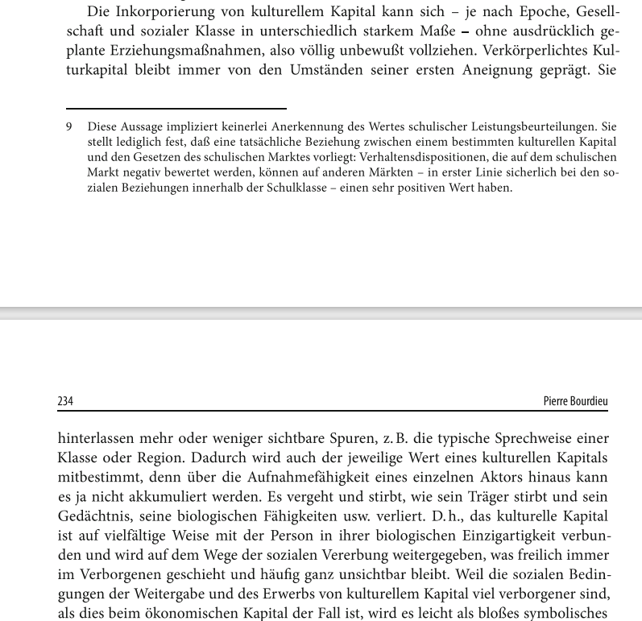

Abbildung SEQ Abbildung \* ARABIC 1: Aufgabe 1
Quelle: (Bourdieu 2012: 233f.).
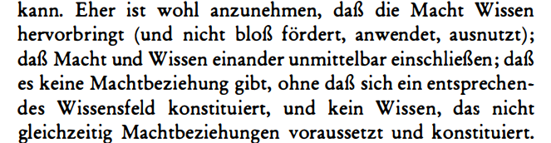
Abbildung SEQ Abbildung \* ARABIC 2: Aufgabe 3

Quelle: (Foucault 1977: S. 39).
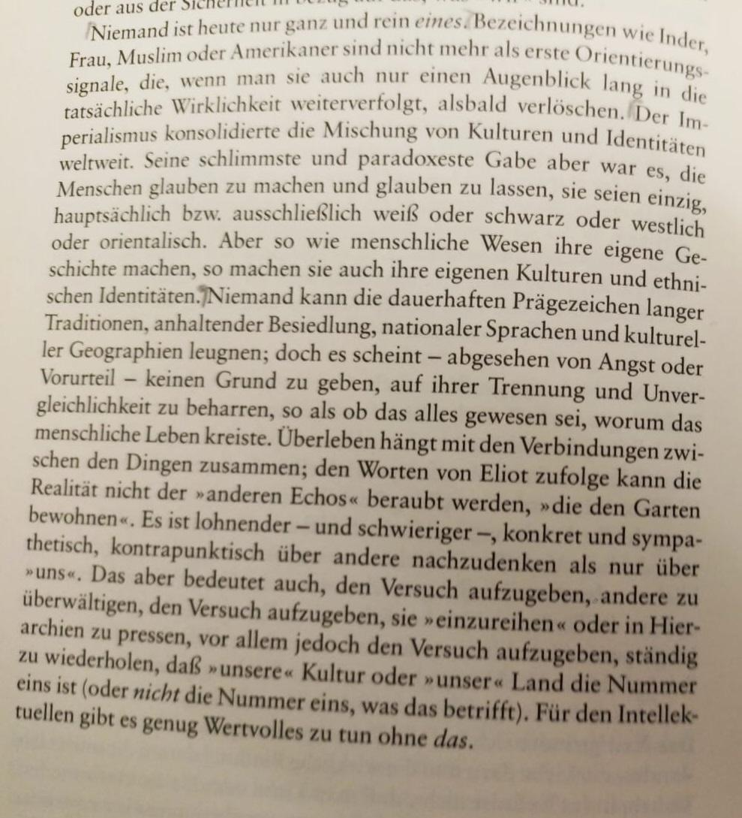

Abbildung SEQ Abbildung \* ARABIC 3: Aufgabe 4
Quelle: (Said 1994: S. 442).

Abbildung SEQ Abbildung \* ARABIC 4: Augabe 4

Transkription
Die Lehrkraft: Guten Tag! Heute beschäftigen wir uns mit einem neuen Thema, und zwar Vielsprachigkeit.
Schüler 1: Was bedeutet Vielsprachigkeit?
Die Lehrkraft: Das Wort Vielsprachigkeit bedeutet auf Englisch multilingualism.

Schüler 2: < Er sieht sich ratlos aus> Das Wort “ maltilingualesm“ verstehe ich nicht.
< Vier Schüler und Schülerinnen wundern sich und lachen über das falsche ausgesprochene Wort>
<Schüler 2 errötet vor Scham>
Schüler 3: < Schüler 3 befragt sich> Was bedeutet das auf Arabisch? Ich verstehe nur Bahnhof.
Die Lehrkraft: Wir als Lehrende dürfen nur im Ausnahmefall im Kursraum auf Arabisch reden. Nur Deutsch oder Englisch.
Schülerin 4: < Mit arrogantem Lächeln> selbstverständlich. Alle verstehen und können sehr gut Englisch. Wir schreiben sogar im Chat arabisch mit den englischen Buchstaben.
Schülerin 5: Die Schule sollte nur Lernende mit sehr guten Englischkenntnissen annehmen oder studieren lassen.
Schüler 2: <Mit einem traurigen Blick> Ich finde es aber merkwürdig, warum vor allem Englisch!
Schüler 6: < Er sieht verlegen aus> Die unbekannten Wörter könnten auch auf Arabisch erklärt werden. Sowieso alle verstehen Arabisch.
Die Lehrkraft: Dies sind die Regeln der Uni, nicht meine. Zum Schluss bedeutet das Wort Vielsprachigkeit, dass Menschen in einer Gesellschaft mehr als eine Sprache sprechen können.
Die Lehrkraft: Dies sind die Regeln der Uni, nicht meine. Zum Schluss bedeutet das Wort Vielsprachigkeit, dass Menschen in einer Gesellschaft mehr als eine Sprache sprechen können.

Die Verfasser der Arbeit studieren den binationalen Master „Deutsch als Fremdsprache im arabisch-deutschen Kontext“, der eine Kooperation der Universität Leipzig und der Ain-Schams-Universität Kairo darstellt und fokussieren daher auf den ägyptischen Kontext.

